Câu 1: [0H1-1.2-2] (GK1 - K10. THPT CẨM XUYÊN. NĂM HỌC 2021 - 2022.) Gọi lần lượt là trung điểm của các cạnh của tam giác đều . Hỏi cặp
véc tơ nào sau đây cùng hướng?
A. và . B. và .
C. và . D. và .
Lời giải
Chọn D
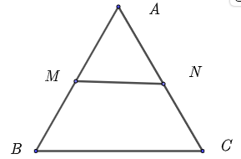
Từ hình vẽ ta có: 2 cặp véc tơ nào sau đây cùng hướng là và .
Câu 2: [0H1-1.2-2] (HK1 - K10 - STRONG - Năm 2021-2022) Cho tam giác . Gọi lần lượt là trung điểm của các cạnh . Hỏi cặp véc-tơ nào sau đây cùng hướng?
A. và . B. và . C. và . D. và .
Lời giải
Chọn B
Nhìn vào hình vẽ ta thấy và là hai véc-tơ cùng hướng.
Câu 3: [0H1-1.2-2] (HK1 - K10 - STRONG - Năm 2021-2022) Cho tứ giác . Gọi lần lượt là trọng tâm của tam giác và tam giác . Véc tơ cùng hướng với véc tơ nào?
A. . B. . C. . D. .
Lời giải
Chọn D
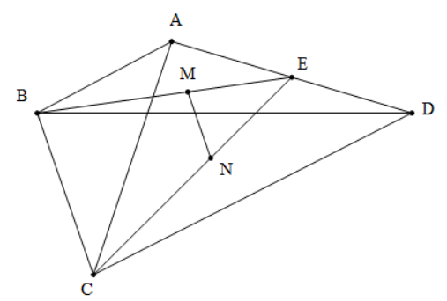
Gọi là trung điểm của .
+ lần lượt là trọng tâm của tam giác và tam giác , suy ra .
+ Vậy véc tơ cùng hướng với véc tơ .
Câu 4: [0H1-1.2-2] (HK1-K10- năm 2021-2022) Trong các mệnh đề sau có bao nhiêu mệnh đề đúng
I: Nếu 3 điểm phân biệtthẳng hàng thì hai véc tơ và cùng phương
II: Hai véc tơ được gọi là bằng nhau nếu chúng có độ dài bằng nhau
III: Với hai điểm bất kì ta luôn có hai véc tơ khác nhau là và
IV: Giá của véc tơ là đường thẳng đi qua điểm đầu và điểm cuối của véc tơ đó.
A. 1. B. 2.
C. 3. D. 4
Lời giải
I: Nếu 3 điểm phân biệtthẳng hàng thì hai véc tơ và cùng phương
Đúng
II: Hai véc tơ được gọi là bằng nhau nếu chúng có độ dài bằng nhau
Sai
III: Với hai điểm bất kì ta luôn có hai véc tơ khác nhau là và
Sai vì nếu trùng nhau thì ta được một véc tơ là véc tơ - không
IV: Giá của véc tơ là đường thẳng đi qua điểm đầu và điểm cuối của véc tơ đó.
Đúng
Câu 5: [0H1-1.2-2] (HKI - K10 - THPT Nguyễn Huệ - Năm 2021 - 2022) Cho hình bình hành . Có bao nhiêu vec tơ khác vec tơ và khác vec tơ – không, cùng phương với vec tơ và có điểm đầu, điểm cuối là một trong các điểm ?.
A. . B. . C. . D. .
Lời giải
Chọn D
Vec tơ cùng phương với vec tơ là , .

Tài liệu được chia sẻ bởi Website VnTeach.Com
https://www.vnteach.com

